Revitalisasi Pasar ACC Mataram Mencapai 50,50 Persen

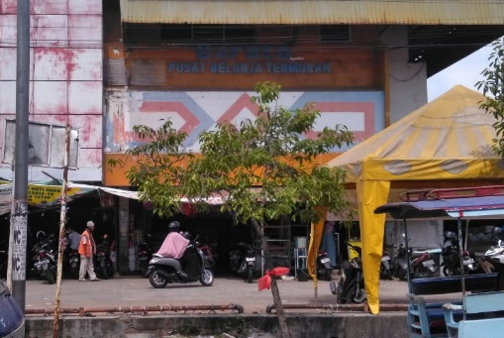

https://www.bing.com/images/search?

Mataram (Inside Lombok) – Dinas Perdagangan Kota Mataram, Nusa Tenggara Barat, menyebutkan, berdasarkan evaluasi kegiatan revitalisasi fisik Pasar ACC di Kecamatan Ampenan senilai Rp1,5 miliar, sudah mencapai 50,50 persen. Kepala Dinas Perdagangan (Disdag) Kota Mataram Amran M Amin di Mataram, Jumat, kegiatan revitalisasi Pasar ACC, cukup bagus bahkan realisasi itu mengalami percepatan 7 persen dari target pelaksanaan 43,5 persen.
“Realisasi itu berdasarkan hasil evaluasi dan koordinasi terakhir dengan pihak pelaksana proyek pada Rabu lalu,” katanya. Menurutnya, progres revitalisasi Pasar ACC yang cukup baik tersebut dikarenakan komitmen dari kontraktor yang akan bekerja keras melakukan percepatan agar proyek bisa selesai tepat waktu.
Bahkan musim hujan ini, tidak menjadi kendala mereka bekerja. Namun, petugas dari Disdag tetep memberikan peringatan agar kontraktor selalu menjaga keselamatan para pekerja. “Kontrak proyek pasar ACC akan berakhir pada 15 Desember 2020,” katanya. Menurut dia, revitalisasi Pasar ACC tersebut dilakukan pada bagian atap los konfeksi karena kondisinya sudah sangat parah, sehingga ketika terjadi hujan, pakaian yang dijual pedagang basah.
“Untuk itulah, bantuan dana Tugas Pembangunan (TP) tahun 2020, sebesar Rp1,5 miliar, kita fokus untuk memperbaiki los konfeksi dengan jumlah pedagang sekitar 80 orang,” katanya. Sebenarnya, tambah Amran, revitalisasi Pasar ACC akan dilakukan secara menyeluruh dengan anggaran yang diusulkan sebenarnya Rp4,5 miliar. Namun, karena adanya bencana nonalam COVID-19, tahun ini Mataram hanya mendapatkan dana TP Rp1,5 miliar.
“Tapi kita bersyukur, sebab daerah-daerah lain banyak yang tidak mendapatkan dana TP,” katanya. Dikatakan, Pasar ACC yang menjadi bagian sejarah Kota Tua Ampenan ini perlu mendapatkan perhatian agar masyarakat dapat melakukan transaksi dengan aman dan nyaman. “Saat ini jumlah pedagang di Pasar ACC saat ini tercatat sekitar 350 orang,” katanya. (Ant)

Catatan
Dana TP atau disebut dana yang bersumber dari adanya pelimpahan keweangan yang diberikan oleh pemerintah pusat kepada pemerintah daerah provinsi, kabupaten/ kota dan desa yang diangarkan dalam belanja K/L yang ditransfer kepada rekening kas daerah dalam upaya mendukung program pemerintah pusat.
Tugas Pembantuan adalah penugasan dari Pemerintah kepada daerah dan/atau desa, dari pemerintah provinsi kepada kabupaten, atau kota dan/atau desa, serta dari pemerintah kabupaten, atau kota kepada desa untuk melaksanakan tugas tertentu dengan kewajiban melaporkan dan mempertanggungjawabkan pelaksanaannya kepada yang menugaskan.
Pengelolaan anggaran untuk pelaksanaan pelimpahan sebagian urusan pemerintahan dan pelaksanaan penugasan dilakukan secara tertib, taat pada peraturan perundang-undangan, efisien, ekonomis, efektif, transparan, dan bertanggung jawab dengan memperhatikan rasa keadilan dan kepatutan.
Pengelolaan dana tugas pembantuan sebagaimana dimaksud meliputi:
a. prinsip pendanaan;
b. perencanaan dan penganggaran;
c. penyaluran dan pelaksanaan; dan
d. pengelolaan barang milik negara hasil pelaksanaan tugas pembantuan.

Sumber Berita
- https://insidelombok.id/berita-utama/revitalisasi-pasar-acc-mataram-mencapai-5050-persen/ tanggal 13 November 2020; dan
- https://www.suarantb.com/cuaca-ekstrem-tidak-hambat-revitalisasi-pasar-acc//13 November 2020.

Endnote/ Catatan Akhir

Pasal 1 angka 11 PP 7 tahun 2008 tentang Dekonsetrasi dan tugas perbantuan
Pasal 3 angka 3 PP 7 tahun 2008 tentang Dekonsetrasi dan tugas perbantuan
Pasal 10 angka 2 PP 7 tahun 2008 tentang Dekonsetrasi dan tugas perbantuan
revitalisasi/re·vi·ta·li·sa·si/ n proses, cara, perbuatan menghidupkan atau menggiatkan kembali: berbagai kegiatan kesenian tradisional diadakan dalam rangka -- kebudayaan lama [vide: https://www.kbbi.web.id/revitalisasi]
realisasi/re·a·li·sa·si/ /réalisasi/ n 1 proses menjadikan nyata; perwujudan; 2 cak wujud; kenyataan; pelaksanaan yang nyata;[vide: https://www.kbbi.web.id/realisasi]

